（介護予防短期入所生活介護・短期入所生活介護サービス重要事項説明書）

あなたに対する施設サービス提供開始にあたり、厚生省令第３９号第４条に基づいて、当事業者があなたに説明すべき事項は次のとおりです。

1. 事業者

|  |  |
| --- | --- |
| 事業者の名称 | 社会福祉法人　ジェロントピア新潟 |
| 法人所在地 | 新潟市西区山田3487番地 |
| 法人種別 | 社会福祉法人 |
| 代表者氏名 | 松田　美穂 |
| 電話番号 | 025-379-1181 |

２．ご利用施設

|  |  |
| --- | --- |
| 施設の名称 | 特別養護老人ホーム　ジェロントピア新潟 |
| 施設の所在地 | 新潟市西区山田3487番地 |
| 施設長名 | 松田　美穂 |
| 電話番号 | 025-379-1181 |
| ファクシミリ番号 | 025-379-1182 |

３．ご利用施設であわせて実施する事業

|  |  |  |  |  |
| --- | --- | --- | --- | --- |
| 事業の種類 | | 新潟県知事の事業者指定 | | 入所定数 |
| 指定年月日 | 指定番号 |
| 施設 | 介護老人福祉施設 | 平成18年  12月1日 | 新潟第1570106847号 | 100人 |
| 施設 | 障がい福祉サービス短期入所 | 令和元年  9月1日 | 第1510103581号 | 100人  （空床利用） |

４．事業の目的と運営の方針

|  |  |
| --- | --- |
| 事業の目的 | 地域における老人福祉施策の一端を担い、その増進に寄与する。 |
| 施設運営の方針 | 施設の健全な環境に努め、入所者の人間性を尊重し、明るく楽しい施設にし、老人が安心して生活できるように努める。 |

５．施設の概要

介護老人福祉施設

|  |  |  |
| --- | --- | --- |
| 敷地 | | 4,838.98㎡ |
| 建物 | 構造 | 鉄筋コンクリート造３階（耐火建築） |
| 延べ床面積 | 4,983.70㎡ |
| 利用定員 | 100名 |

（１）居　室

別表のとおりとする。

（２）主な設備

|  |  |  |  |  |  |  |  |  |  |
| --- | --- | --- | --- | --- | --- | --- | --- | --- | --- |
| （1）居室 | |  |  |  |  |  |  |  |  |
|  | 居室の種類 | | 符号 | 室数 | | 延べ面積 | | 1室当たり  面積 | |
|  | 1人部屋 | 計100室 | 居室（ﾄｲﾚ無） | 90 | 室 | 1233.00 | ㎡ | 13.70 | ㎡ |
|  |  |  | 居室（ﾄｲﾚ有） | 10 | 室 | 135.00 | ㎡ | 13.50 | ㎡ |
|  |  |  |  |  |  |  |  |  |  |
|  |  |  |  |  |  |  |  |  |  |
| （2）主な設備 | |  |  |  |  |  |  |  |  |
|  | 設備の種類 | | 符号 | 室数 | | 面積 | | 1人当たり  面積 | |
|  | 食堂 |  | 共同生活室 | 10 | 室 | 1109.00 | ㎡ | 11.09 | ㎡ |
|  | 一般浴室 |  | 個別浴室 | 5 | 室 | 65.50 | ㎡ |  |  |
|  | 機械浴室 |  | 特殊浴槽 | 3 | 台 |  |  |  |  |
|  |  |  |  | 計 | 107.70 | ㎡ |  |  |
|  | 医務室 |  |  | 1 | 室 | 19.30 | ㎡ |  |  |

６．職員体制（主たる職員）

　　　　　　　　　　　　　　　　　　　　　　　　　　　　　　　　　　　　R2.4.1現在

|  |  |  |  |  |  |  |  |  |
| --- | --- | --- | --- | --- | --- | --- | --- | --- |
| 従業者の職種 | 員数 | 区分 | | | | 常勤換算後の人員 | 事業者の指定基準 | 保有資格 |
| 常勤 | | 非常勤 | |
| 専  従 | 兼  務 | 専  従 | 兼  務 |
| 施設長 | １ | １ | 0 | 0 | 0 | 1 | 1 |  |
| 医　　　　師 | 1 | 0 | 0 | 0 | 1 |  | 必要数 | 医師 |
| 生活相談員 | 1 | 1 | 0 | 0 | 0 | 1 | 1 | 社会福祉主事 |
| 看護職員 | 7 | 4 | 0 | 3 | 0 | 4.8 | 30以上 | 看護師6名  准看護師1名  （内非常勤2名） |
| 介護職員 | 50 | 39 | 0 | 11 | 0 | 44 | 介護福祉士36名  （内非常勤10名） |
| 栄養士 | 2 | 1 | 0 | 1 | 0 | 1.5 | 1.5以上 | 管理栄養士 |
| 機能訓練指導員 | 1 | 1 | 0 | 0 | 0 | 1 | 1以上 | 理学療法士 |
| 介護支援専門員 | 2 | 0 | 2 | 0 | 0 | 2 | 1以上 | 介護支援専門員 |

７．職員の勤務体制

|  |  |
| --- | --- |
| 従業者の職種 | 勤務体制 |
| 施設長 | ・正規の勤務時間帯（8：30～17：30）常勤で勤務。 |
| 生活相談員 | ・正規の勤務時間帯（8：30～17：30）常勤で勤務。 |
| 介護職員 | ・早番（7：00～16：00）  ・日勤（8：00～17：00）（9：30～18：30）  ・遅番（11：30～20：30）  ・夜勤（20：30～翌7：00）は、原則として職員1名あたり入所者  20名のお世話をさせていただきます。 |
| 看護職員 | ・日勤（8：00～17：00）  ・遅番（10：00～19：00）  ・夜間については、交代で自宅待機を行い、緊急時に備えます。 |
| 機能訓練指導員 | ・正規の勤務時間帯（8：30～17：30）常勤で勤務。 |
| 介護支援専門員 | ・兼務2名で8：30～17：30まで勤務します。 |
| 医師 | ・週2日、一日2時間勤務いたします。 |
| 管理栄養士 | ・正規の勤務時間帯（8：30～17：30）常勤で勤務。 |

　　（注）上記の職員数は、常勤あるいは常勤換算をしたものです。

８．施設サービスの概要

|  |  |
| --- | --- |
| 種　　別 | 内　　　　　容 |
| 食　　事 | ・管理栄養士の立てる献立表により、栄養と利用者の身体状況に配慮したバラエティに富んだ食事を提供します。  ・食事はできるだけ離床して食堂で食べていただけるように配慮します。  （食事時間）  朝食： 8：00～ 9：00  昼食：12：00～13：00  夕食：18：00～19：00 |
| 排　　泄 | ・利用者の状況に応じて適切な排泄介助を行うと共に、排泄の自立についても適切な援助を行います。 |
| 入　　浴 | ・年間を通じて週２回の入浴または清拭を行います。ただし、感染予防，危険防止のため利用できない場合があります。また、利用にあたってのスケジュールがあります。  ・機械を用いての入浴も可能です。 |
| 離床、着替え  整容等 | ・寝たきり防止のため、出来る限り離床に配慮します。  ・生活のリズムを考え、毎朝夕の着替えを行うよう配慮します。  ・個人としての尊厳に配慮し、適切な整容が行われるよう援助をします。  ・シーツ交換は、週１回、寝具の消毒は、月１回実施します。 |
| 機能訓練 | ・ご利用者の心身の状況などを踏まえ、必要に応じて生活機能の維持，改善に向けた機能訓練を行います。 |
| 相談及び援助 | ・当施設は、利用者及びそのご家族からのいかなる相談についても誠意をもって応じ、可能な限り必要な援助を行うよう努めます。 |
| 社会生活上  の便宜 | ・当施設では、必要な教養娯楽設備を整えるとともに、施設での生活を実りあるものとするため、適宜レクリエーション行事を企画します。 |
| 洗濯サービス  （希望者） | ・洗濯は1週間以上のご利用から施設にて無料で承ります。ただし、ウール製品等、乾燥機にかけることができない特殊な物は有料となります。 |
| 緊急時の対応 | ・当施設は、サービス利用中に利用者の病状の急変が生じた時や必要と判断された場合、できるだけ速やかにご家族へ連絡をするとともに、医師へ連絡をとる等の必要な処置を行ないます。 |

９．利用料

　（１）法定給付

|  |  |
| --- | --- |
| 区　　　分 | 利　　　用　　　料 |
| 法定代理受領の場合 | 介護報酬の告示上の額  （施設介護サービス費の１割～３割） |
| 法定代理受領でない場合 | 介護報酬の告示上の額  （施設介護サービスの基準額に同じ） |

（２）法定外給付

|  |  |
| --- | --- |
| 区　　　分 | 利　　　用　　　料 |
| 居住費・食費 | ・利用料金表に記載されている額 |

（３）利用者の選定により提供するもの

|  |  |
| --- | --- |
| 区　　　分 | 利　　　用　　　料 |
| 特別な食事 | ・要した費用の実費 |
| 日常生活に要する費用で、本人にご負担頂くことが適当であるもの | ・日常生活品の購入代金  ・レクリエーション費  ・クラブ活動費用 |
| 電気料金 | ・テレビ等の電気用品に対し個数に関わらず1日80円  ・季節性の電気用品（電気毛布等）に対し個数に関わらず1日80円 |
| おやつ代 | ・週に3日、一日120円で希望者におやつを提供（火木日） |
| 洗濯サービス | ・洗濯は1週間以上から施設にて無料で承ります。ただし、ウール製品等、乾燥機にかけることができない特殊な物は有料となります。 |

１０．苦情等申立先

|  |  |
| --- | --- |
| 1.当施設ご利用  相談室 | ・苦情解決責任者：施設長　松田 美穂  ・苦情受付担当者：五十嵐（看護師長）　内山（相談員）  清野，中山（介護主任）  ・ご利用時間　8時30分～17時30分  ・ご利用方法　電話　025-379-1181  　　　　　　　口頭  　　　　　　　苦情箱（事務所前に設置　8：00～20：00） |

|  |  |
| --- | --- |
| 2.新潟市西区役所  健康福祉課 | ・〒950-2097　新潟市西区寺尾東３丁目１４番４１号  ・電話番号　　025-373-1000（代表） |

|  |  |
| --- | --- |
| 3.新潟県国民健康 保険団体連合会 | ・〒950-8560　新潟市中央区新光町7-1　新潟県自治会館別館  ・電話番号　　025-285-3022 |

１１．第三者機関（評議委員）

|  |  |
| --- | --- |
| 氏名 | 高原　經子（理事） |
| 住所 | 新潟市東区藤見町1丁目1番1号-706 |
| 電話番号 | 025-275-0869 |

|  |  |
| --- | --- |
| 氏名 | 加藤　喜代一（選任・解任委員） |
| 住所 | 新潟市西区山田761-1 |
| 電話番号 | 025-378-7256 |

|  |  |
| --- | --- |
| 氏名 | 根津　順子（評議員） |
| 住所 | 新潟市西区寺尾上5丁目6-14 |
| 電話番号 | 025-260-3015 |

１２．協力医療機関

|  |  |
| --- | --- |
| 医療機関の名称 | ・信楽園病院 |
| 所在地 | ・新潟市西区新通南3丁目3番11号 |
| 電話番号 | ・025-260-8200 |

|  |  |
| --- | --- |
| 医療機関の名称 | ・新潟中央病院 |
| 所在地 | ・新潟市中央区新光町1番地18 |
| 電話番号 | ・025-285-8811 |

|  |  |
| --- | --- |
| 医療機関の名称 | ・西新潟中央病院 |
| 所在地 | ・新潟市西区真砂1丁目14－1 |
| 電話番号 | ・025-265-3171 |

|  |  |
| --- | --- |
| 医療機関の名称 | ・新潟医療センター |
| 所在地 | ・新潟市西区小針3丁目27番11号 |
| 電話番号 | ・025-232-0111 |

|  |  |
| --- | --- |
| 医療機関の名称 | ・猫山宮尾病院 |
| 所在地 | ・新潟市中央区湖南14番地7 |
| 電話番号 | ・025-282-2323 |

１３．事故発生時の対応

　　サービス提供により事故が発生した場合には、ご家族、市町村、関係医療機関等への連絡を行うなど必要な措置を講じ、事故の状況や事故に際してとった処置について記録し、賠償すべき事故の場合には協議致します。

１４．緊急時の対応

|  |  |
| --- | --- |
| 緊急時 | ・心身状態の異変や容体急変の時は、ご家族に連絡すると共に、その他必要な場合は速やかに主治医や協力医療機関への連絡等必要な措置を講じます。 |
| 終末期 | ・ターミナルケアが必要となった場合、施設療養か入院治療かご家族と嘱託医による話し合いが行われます。その際は、一時的に居室にてご家族付添いをお願いする場合があります。 |

１５. 虐待防止対策

　　入所者の虐待防止を図るための指針を整備し、委員会の開催、職員研修を定期的に実

　　施していきます。また、入所者等からの苦情の解決体制の整備等、虐待防止のための

措置を講じます。

１６．非常災害時の対策

|  |  |  |  |  |
| --- | --- | --- | --- | --- |
| 非常時の対応 | ・別途定める「特別養護老人ホーム　ジェロントピア新潟　消防計画」にのっとり対応を行います。 | | | |
| 平常時の訓練等  防災設備 | ・別途定める「特別養護老人ホーム　ジェロントピア新潟　消防計画」にのっとり毎年2回（内、1回は夜間）を想定した避難訓練を、利用者の方も参加して実施します。 | | | |
| 設備名称 | 個数等 | 設備名称 | 有無 |
| スプリンクラー | あり | 防火扉 | あり |
| 非難階段 | 2個所 | 屋内消火栓 | あり |
| 自動火災報知機 | あり | 非常通報装置 | なし |
| 誘導灯 | あり | 漏電火災報知機 | なし |
| ガス漏れ報知機 | なし | 非常用電源 | あり |
| カーテン布団等は防煙性能のあるものを使用しております。 | | | |
| 防火管理者 | 太田　正 | | | |

１７．当施設ご利用の際に留意いただく事項

|  |  |
| --- | --- |
| 来訪・面会 | ・来訪者は、面会時間（8：00～20：00）を遵守し、事務所にお声がけいただくよう お願いいたします。 |
| 居室・設備・器具の利用 | ・施設内の居室や設備、器具は本来の用法にしたがってご利用下さい。これに反したご利用により破損等が生じた場合、賠償していただくことがございます。 |
| 喫煙・飲酒 | ・施設内での喫煙はできません。飲酒はご相談ください。 |
| 薬について | ・薬は調剤薬局にて一包化，名前と服薬時間の印字がされたものをお持ちください。  ・医師に処方された薬以外（市販薬等）の施設内での使用，服用，施設による服薬管理は原則としてお断りしています。また、使用，服用の際は必ず事前の申告をお願いします。  ・薬を忘れた場合は、服薬支援を行うことはできません。薬を忘れた場合は、届けていただくか、忘れた薬を省いた服薬支援となります。 |
| 迷惑行為等 | ・騒音等他の利用者の迷惑になる行為はご遠慮願います。また、他の利用者の居室等に立ち入らないようにしてください。 |
| 所持品の管理 | ・利用者様、ご家族でお願いします。 |
| 現金等の管理 | ・原則としてお持ち込みできません。お持ち込みの場合は、利用者様の自己管理でお願いします。また、紛失等に関して当施設は一切の責任を負いかねます。 |
| 宗教活動  政治活動 | ・施設内で他の利用者に対する宗教活動および政治活動はご遠慮ください。 |
| 動物飼育 | ・施設内へのペットの持ち込みおよび飼育は原則としてお断りします。 |

１８．福祉サービス第三者評価実施状況

|  |  |
| --- | --- |
| 項目 | 内容 |
| 実施の有無 | 有　・　無 |
| 実施年月日  （直近実施日） | 年　　　月　　　日 |
| 実施評価機関 |  |
| 結果開示状況 |  |

**個人情報の利用目的**

（平成18年12月1日現在）

介護老人福祉施設ジェロントピア新潟では、利用者の尊厳を守り安全に配慮する施設理念の下、お預かりしている個人情報について、利用目的を以下のとおり定めます。

【利用者への介護サービスの提供に必要な利用目的】

〔介護老人福祉施設内部での利用目的〕

・当施設が利用者等に提供する介護サービス

・介護保険事務

・介護サービスの利用者に係る当施設の管理運営業務のうち

　－入退所等の管理

　－会計・経理

　－事故等の報告

　－当該利用者の介護・医療サービスの向上

〔他の事業者等への情報提供を伴う利用目的〕

・当施設が利用者等に提供する介護サービスのうち

　－利用者に居宅サービスを提供する他の居宅サービス事業者や居宅介護支

援事業所等との連携（サービス担当者会議等）、 照会への回答

　－利用者の診療等に当たり、外部の医師等の意見・助言を求める場合

　－検体検査業務の委託その他の業務委託

　－家族等への心身の状況説明

・介護保険事務のうち

　－保険事務の委託

　－審査支払機関へのレセプトの提出

　－審査支払機関又は保険者からの照会への回答

・損害賠償保険などに係る保険会社等への相談又は届出等

【上記以外の利用目的】

〔当施設の内部での利用に係る利用目的〕

・当施設の管理運営業務のうち

　－医療・介護サービスや業務の維持・改善のための基礎資料

　－当施設において行われる学生の実習への協力

　－当施設において行われる事例研究

〔他の事業者等への情報提供に係る利用目的〕

・当施設の管理運営業務のうち

　－外部監査機関への情報提供



  
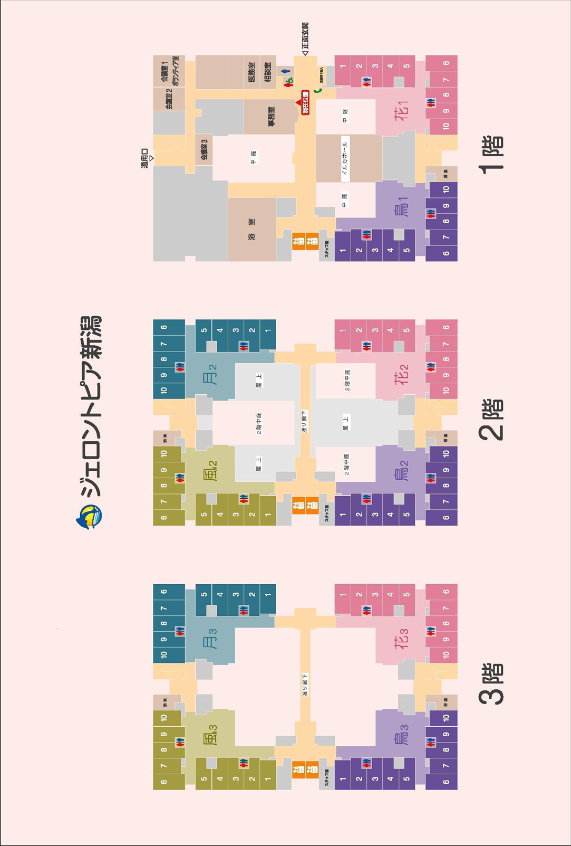

私は、本書面に基づいて特別養護老人ホーム　ジェロントピア新潟の職員

（職名　生活相談員　氏名　内山　麻由子）から上記重要の事項の説明を受けたことを確認します。

　　　　　　　年　　　月　　　日

利用者 住所

氏名　　　　　　　　　　　　　　　　　　　　　　印

代筆者　　　　　　　　 住所

　　　　　　　　　　　 氏名 　　 　印

　　　　　　　　　　　 続柄

利用者の家族等 住所

氏名　　　　　　　　　　　　　　　　　　　　　　印

続柄